IPLACEX

Informe de migración Evaluación 3 Grupo 8

Diseño Web
Profesor: Felipe Igor Flores Valdebenito
Alumnos:
- Cristopher Felipe González Gallardo.
- Exequiel Gutiérrez Flores.
- Camilo Sebastián Hernández Flores.
- Gabriel González Barahona.
- Jordi Jamir González Llompart.
- Cristian Enrique Gajardo Vásquez.

Introducción
El desarrollo web contemporáneo no solo requiere una estructura clara y un diseño visual atractivo, sino también la incorporación de elementos dinámicos que mejoren la interacción y la experiencia del usuario. En continuidad con la etapa anterior, donde se logró transformar un sitio basado en HTML básico hacia una interfaz estilizada mediante CSS, el presente informe aborda la evolución del proyecto mediante la integración de un template que incorpora estilos muy similares a los que ya teníamos y animaciones a través de JavaScript.
Durante esta fase, el objetivo principal ha sido enriquecer la experiencia del usuario mediante la implementación de transiciones, efectos visuales y componentes interactivos que permiten una navegación más fluida y atractiva. Esta mejora no solo aporta dinamismo al sitio de LS45 Automotriz, sino que también contribuye a destacar información relevante y a guiar de manera más intuitiva al usuario a través de las distintas secciones.
A continuación, se presentan las decisiones tomadas en la adopción del template, junto con la adaptación de sus funcionalidades al contexto del sitio web. Asimismo, se describen los principales elementos dinámicos incorporados y su impacto en la usabilidad, reforzando la presentación profesional del sitio y dando continuidad al proceso de aprendizaje en diseño y desarrollo web.

Descripción del template seleccionado
Según las instrucciones para esta tercera evaluación, se visitó el repositorio https://themewagon.com/theme-category/landing-website/ con el fin de buscar plantillas similares al proyecto entregado en la evaluación anterior.
El template seleccionado es https://themewagon.github.io/play-tailwind/. Este presenta animaciones sutiles que contribuyen a captar la atención del usuario sin desviar el foco principal del sitio de LS45 Automotriz, el cual está centrado en el profesionalismo y los servicios ofrecidos. En cuanto al estilo, la plantilla mantiene colores y parámetros visuales muy similares a los de la entrega previa.

Migración del contenido y estilos
En primer lugar, se inició la creación de un directorio específico dentro del proyecto destinado a los archivos JavaScript. Posteriormente, se trasladaron a este los archivos main.js y wow.min.js. El archivo main.js fue depurado con el objetivo de conservar únicamente aquellas animaciones y efectos que se consideraron pertinentes para el sitio web, priorizando una presentación sobria y evitando elementos visuales excesivos.
En cuanto a los estilos, se mantuvo el archivo styles.css previamente desarrollado, realizando ajustes en los colores de fondo para asegurar coherencia con el template seleccionado. Además, se incorporaron estilos de alternancia necesarios para el correcto funcionamiento de las animaciones, como por ejemplo el manejo de contraste al activarse efectos mediante el desplazamiento del sitio.

Capturas de pantalla (antes y ahora)

Cabecera Antes (fija)
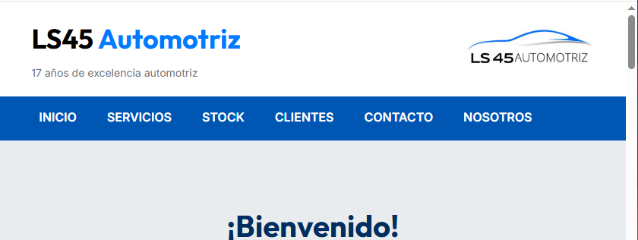

Cabecera Ahora
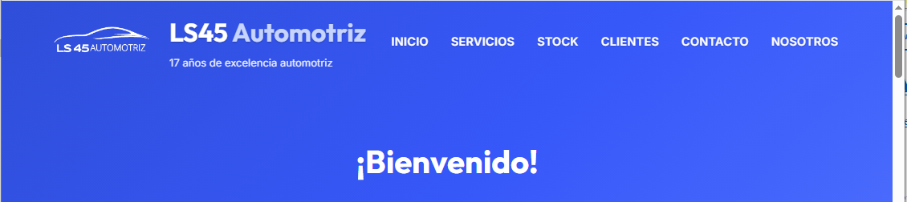

Efecto de cabecera flotante
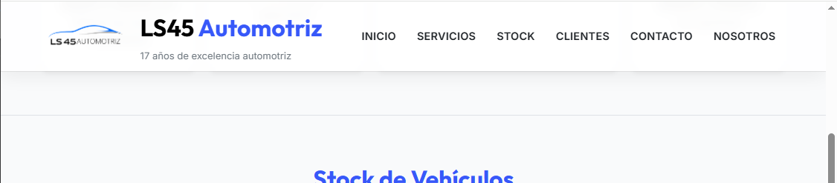

Servicios Antes (sin animación al posicionarse sobre una carta)
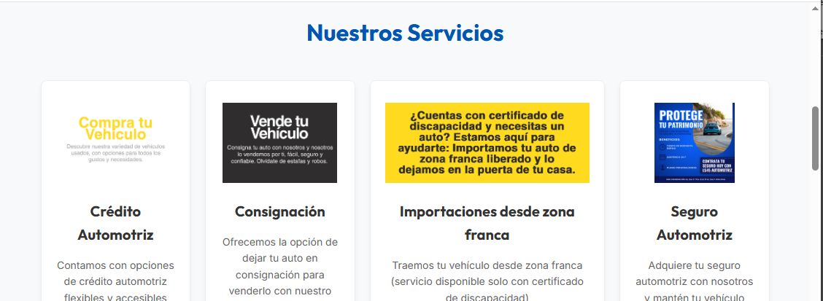

Servicios Ahora (animaciones que levantan la carta, sombra incluida)
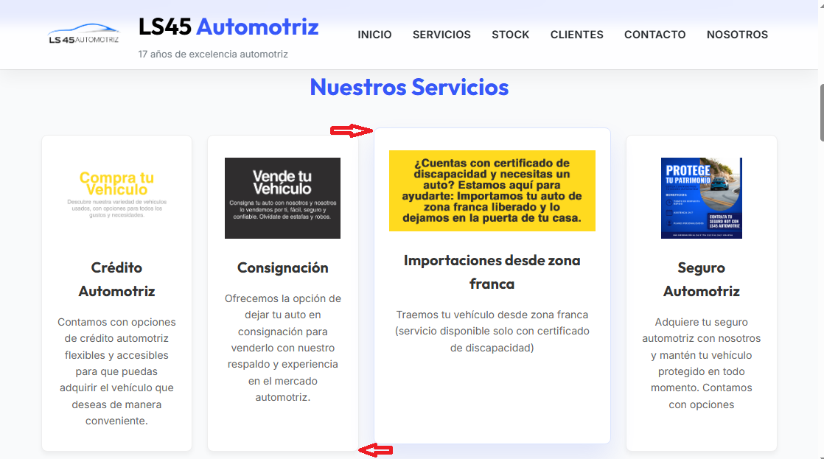

Stock de vehículos antes (sin animaciones)
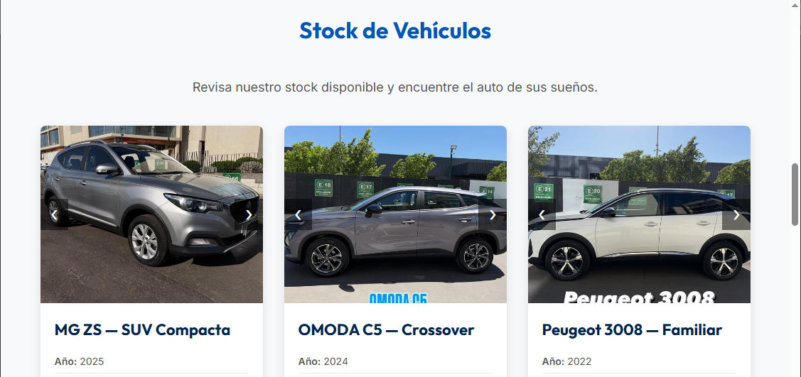

Stock de vehículos ahora (animación de carta)
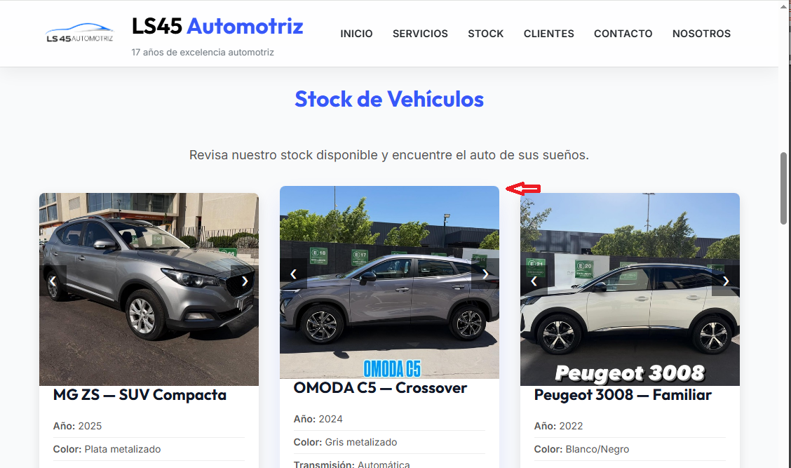

Nuestros Clientes antes (sin individualización)
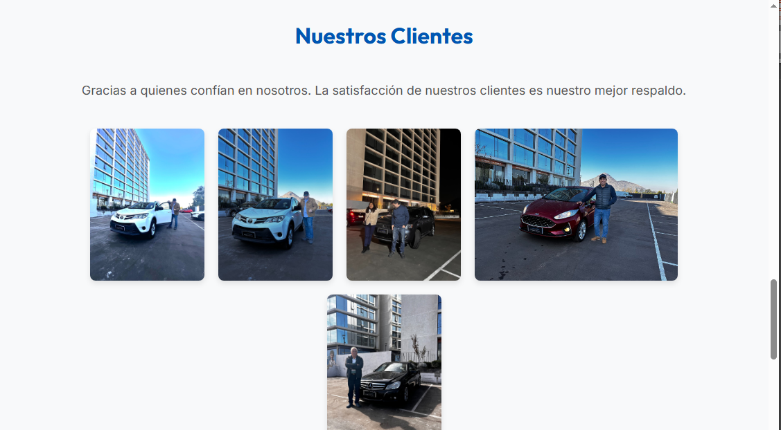

Nuestros Clientes ahora (individualizados con cartas, carrusel, animaciones y posibilidad de agrandar la imagen)
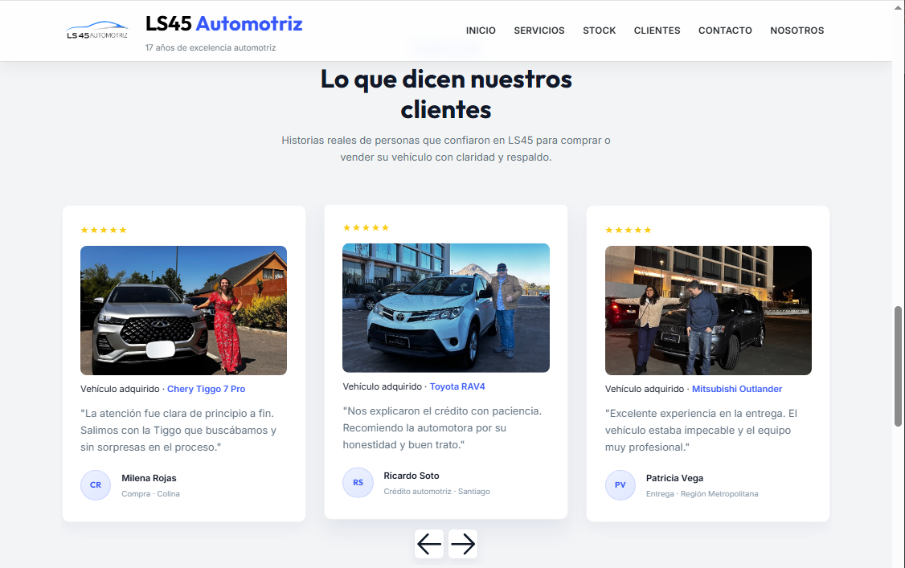
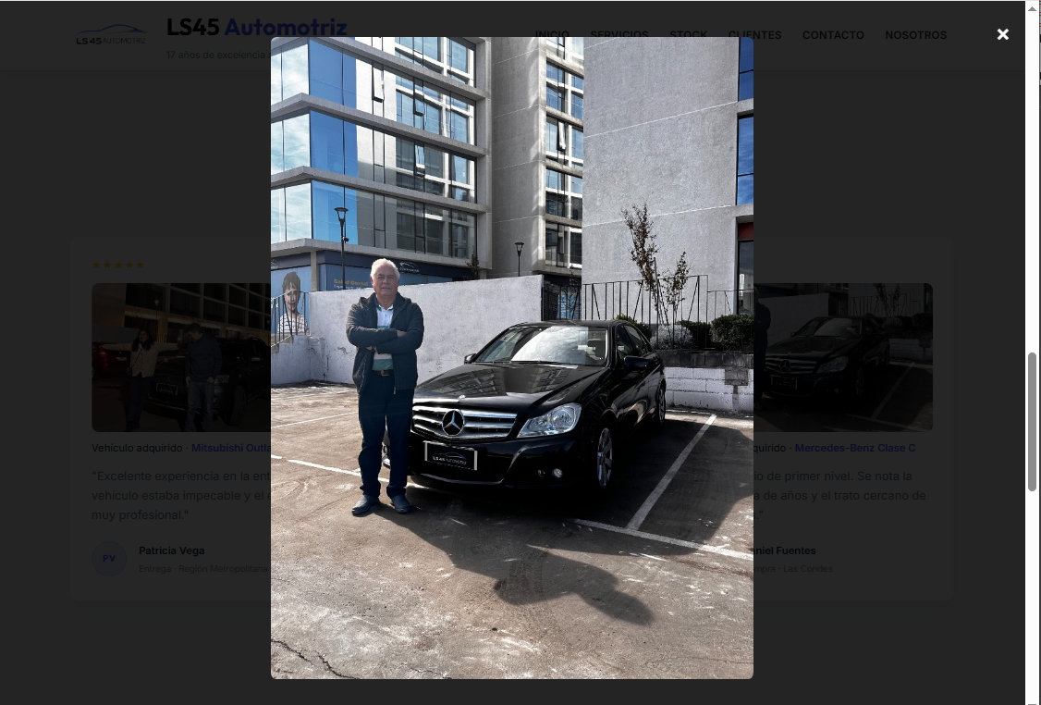

Contacto antes (sin animaciones)
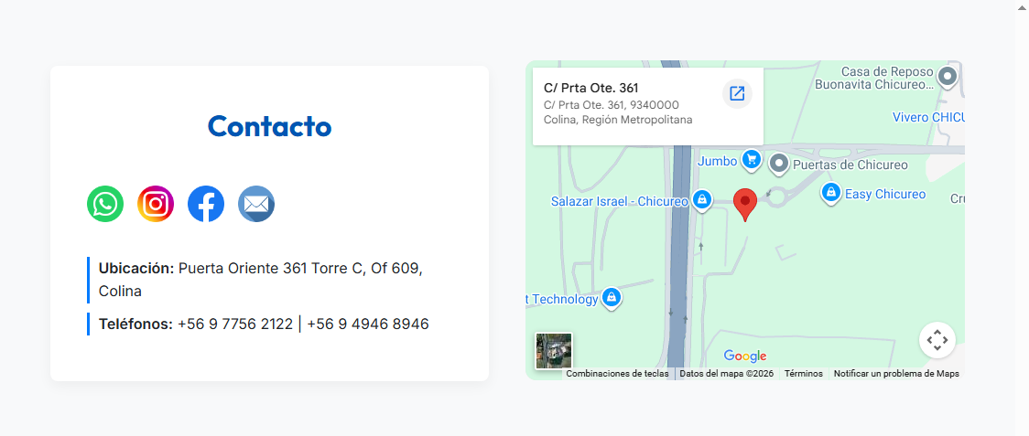

Contacto ahora (con animaciones de aparición)
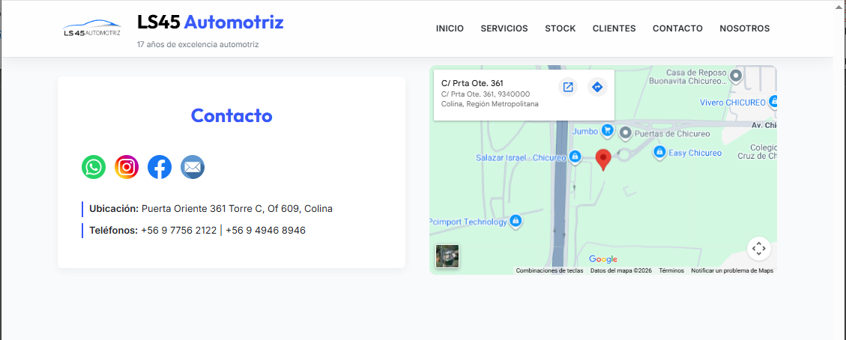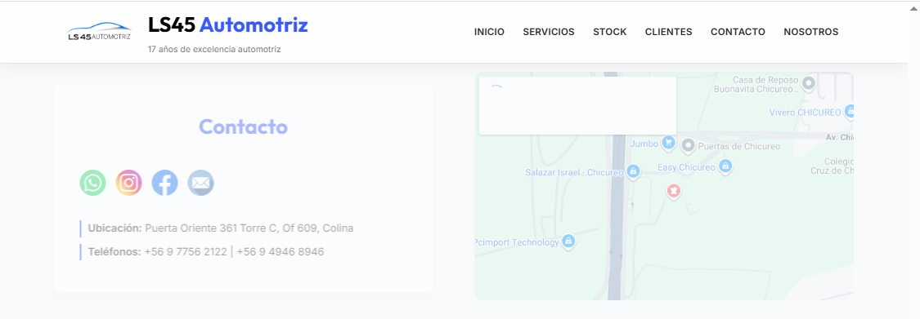

Nosotros antes (sin animación)

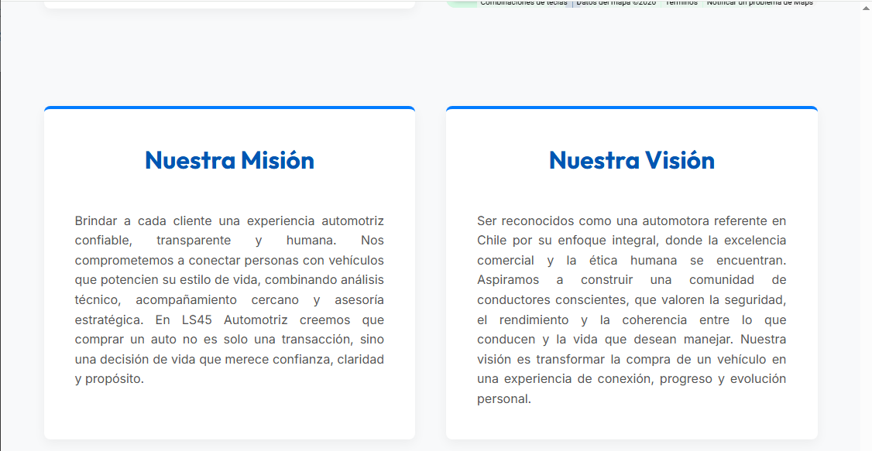

Nosotros ahora (con animación de aparición)
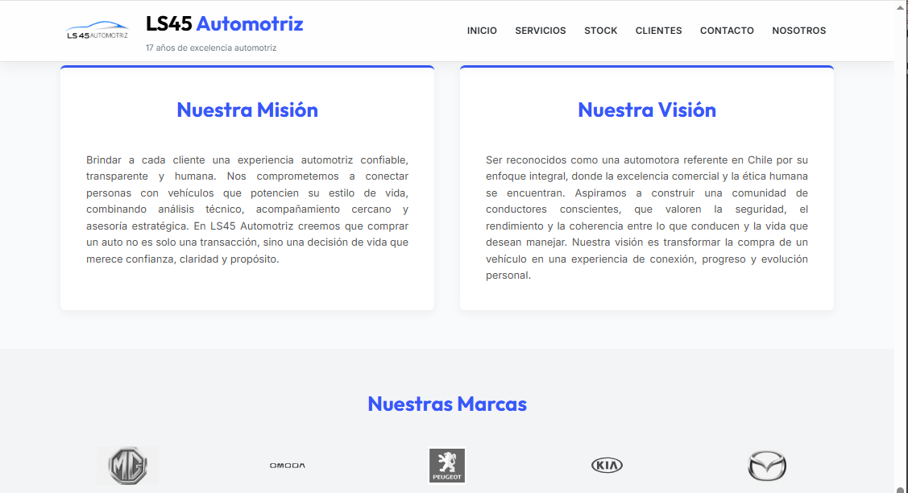

Problemas y soluciones

Menú de navegación:
Se implementó un menú de navegación de tipo hamburguesa para pantallas de baja resolución y dispositivos móviles. Sin embargo, inicialmente el menú no se visualizaba correctamente debido a un conflicto en las reglas CSS.
Dentro del @media (max-width: 768px) se definía la propiedad display: flex, la cual debía mostrar el menú en pantallas pequeñas. No obstante, más abajo en el archivo CSS existía otra regla aplicada al mismo elemento con display: none, ubicada fuera del media query.
Debido a que ambas reglas tenían la misma especificidad, CSS aplicó la última regla encontrada en el archivo. Como consecuencia, display: none sobrescribía constantemente a display: flex, provocando que el menú permaneciera oculto incluso en dispositivos móviles o en modo ventana reducida.
La solución consistió en reorganizar el orden de las reglas CSS y ajustar la prioridad de los estilos responsive, permitiendo que el menú hamburguesa se mostrara correctamente según el tamaño de pantalla.

Aportes individuales

Exequiel Gutiérrez
Se editó el Header para cambiarlo a un TopBar que fuera fiel a la plantilla, con el logo a la izquierda y cierto efecto de opacidad al hacer Scroll. Se rescataron los colores de estilo de la plantilla para implementarlos en la página web. Se editó la sección de “Nuestros Clientes” para emular el diseño de “Testimoniales” de la plantilla.

Cristopher González

Camilo Hernández
Se implementó un menú hamburguesa para mejorar la navegación en dispositivos móviles y pantallas de baja resolución, Aporte dentro del informe en el apartado de problemas y soluciones.

Gabriel González
Propuesta del template utilizado, revisión y opinión de las primeras entregas grupales, aplicación de animaciones en el sitio web de acuerdo con opiniones grupales. Elaboración del presente informe en su primera versión.

Jordi González

Cristian Gajardo

Conclusión
La presente etapa del proyecto permitió llevar el sitio web de LS45 Automotriz un paso más allá, incorporando elementos dinámicos que complementan el trabajo previo realizado con HTML y CSS. A través de la integración de un template con soporte de animaciones en JavaScript, se logró enriquecer la experiencia del usuario, manteniendo al mismo tiempo una estética sobria y coherente con la identidad del sitio.
Las decisiones adoptadas durante la migración, como la selección cuidadosa de animaciones y la adaptación de estilos existentes, contribuyeron a mejorar la interacción y fluidez en la navegación. Esto permitió destacar información relevante sin sobrecargar visualmente la página, reforzando el enfoque en el profesionalismo y los servicios ofrecidos por LS45 Automotriz.
En conclusión, este proceso permitió aplicar de manera práctica nuevos conocimientos relacionados con el uso de plantillas y la incorporación de efectos dinámicos mediante JavaScript, evidenciando una evolución tanto en la funcionalidad como en la presentación del sitio. El resultado final refleja un desarrollo más completo, moderno y alineado con las expectativas actuales del diseño web.

